Тест Nokia 3230: Смартфон для всех и каждого / MForum.ru
11.04.2005

Nokia 3230 еще задолго до выхода привлекла к себе всеобщее внимание. Легко догадаться, почему это случилось: новинке уготовано стать переломным этапом в развитии персональных устройств. Пожалуй, впервые Nokia так очевидно позиционирует свой смартфон на 60-й платформе не как продвинутый "девайс" для продвинутых парней, а как обычный сотовый телефон с широкими функциональными возможностями.

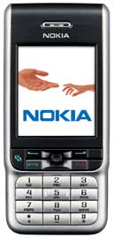 | 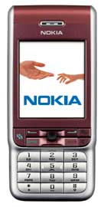
Nokia 3230, фото производителя.
Именно начиная с Nokia 3230 стала очевидной тенденция проникновения открытых операционных систем в "мобильники". Требования пользователей, предъявляемые к портативным устройствам, растут синхронно с их функционалом и одновременно с падением себестоимости технологий. Пришло время, когда одной лишь Java-платформой не обойтись - наступает эра сотовых телефонов с "операционками". Одновременно с этим можно считать, что грань между компьютерами и сотовыми телефонами перестала существовать. Конечно, будут еще долгое время продаваться "просто" телефоны, умеющие лишь звонить да посылать SMS, но число их стремительно сокращается. Дешевые трубки уйдут на молодые рынки Африки и тех стран, где проникновение сотовой связи далеко от насыщения. А в Европе и России (особенно в Москве и других крупных городах), где этот показатель уже достаточно высок, наступила эра "реплейсмента", то есть все больше и больше телефонов люди покупают, уже будучи подключенными к оператору, взамен старого аппарата.
Таким образом, перед пользователем встает дилемма: что приобрести на смену устаревшей "мобилке"? Глядя на современные технологии и всевозможные сервисы, предлагаемые операторами и контент-провайдерами, хочется чего-то продвинутого, чтобы не оказаться на обочине прогресса. При этом нет желания таскать с собой лопатообразное устройство с запредельным весом, да и вопрос цены не на последнем месте. Именно этим требованиям и отвечает Nokia 3230. Новинка представляет собой полноценный смартфон с соответствующими возможностями, размеры и вес - в пределах приличного, а цена - доступна многим. Nokia обещает, что при начале массовых поставок на российский рынок (а случится это уже на днях), цена 3230 не будет выше 250 Евро (это примерно 325 USD, или 9000 рублей). Но, по прогнозам "Мобильного Форума", уже летом 2005 года аппарат легко можно будет купить за 300 USD и даже дешевле. Квазистационарной ценой станет 8000 рублей, за эту сумму устройство приобретет большинство пользователей. Кстати, у Nokia 3230 есть все шансы стать самым продаваемым смартфоном, или, лучше сказать, сотовым телефоном с открытой операционной системой (в данном случае Symbian).
Не последнюю роль в предстоящем бурном спросе на Nokia 3230 сыграет активное развитие кредитования в России. Уже сейчас кое-где можно услышать от продавцов о продаже смартфонов в рассрочку, но пока данный процесс лишь набирает обороты, и раскрутится он как раз в момент выхода на массовый рынок Nokia 3230. Все это приведет к тому, что Nokia 3230 в России и, в особенности, в Москве и Санкт-Петербурге, до конца 2005 года станет сверхпопулярной. По продажам модель перебьет все выходившие до этого на наш рынок смартфоны, показатели ее реализации будут сопоставимы с такими хитами среди "обычных" телефонов как Siemens S65, Nokia 6230i или Motorola E398.
Так что же предлагает пользователю Nokia 3230? В стандартном комплекте у телефона имеется: карта памяти RS-MMS объемом 32 Мб, стереогарнитура с кнопкой, батарея, зарядное устройство, инструкция. Упаковка сделана скромно, средства связи с ПК и программное обеспечение для оного придется покупать дополнительно. Кстати, здесь находится Nokia PC Suite, версия 6.4 (23 Мб, exe)>>>.
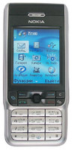 | 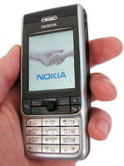
Nokia 3230 - русифицированная версия с кириллицей на клавишах.
Внешность телефона сделана с акцентом на практичность. Здесь нет вычурных решений или стиля а-ля "закругленный ромб", как в Nokia 7610/6670. Дизайн аппарата строгий, даже можно сказать, аскетичный. Сменных панелей не предусмотрено, зато корпус не хрустит в руках. Нет глянцевых вставок, зато на панелях не видны отпечатки пальцев. Главное, что стоит отметить во внешности смартфона - мощный металлический каркас. Внешне он выглядит как металлическое окаймление периметра корпуса. На самом деле это не тонкая полоска алюминия, как это обычно делается из оформительских соображений, а лишь вершина айсберга, представляющего собой металлическую раму, на которой и крепятся все детали аппарата. Достаточно снять заднюю крышку, чтобы в этом убедиться - почти все заднее пространство занято металлическим каркасом. Сделан он из очень легкого сплава, вряд ли титана, так как мы легко царапали острым предметом, скорее что-то типа дюрали. Основное назначение металлического основания, очевидно, - придание всей конструкции прочности для защиты при падениях и ударах. Краш-тест мы, конечно, не устраивали, но впечатление об основательности и надежности корпуса у нас тем не менее осталось. Впрочем, мы не исключаем возможности проведения краш-теста Nokia 3230, только теперь это будет не просто любительский эксперимент наподобие того, как мы разбивали Siemens M65 и Nokia 5140. В тесте будет присутствовать и научная составляющая - телефон будет бросаться на гранитную поверхность с разных высот и под разными углами. Для эксперимента была смонтирована специальная установка в лаборатории Института Механики при МГУ. В скором времени "Мобильный Форум" начнет тестирование телефонов по критерию механической прочности - следите за новостями. А теперь мы вернемся к Nokia 3230.
Ниже на фото мы показали стрелками металлические части телефона. На первый взгляд и не скажешь, что смартфон буквально закован в металл, но, как видим, так оно и есть. Надо сказать, что такой ход производителя очень оправдан для продукта, который будет продаваться большими тиражами.
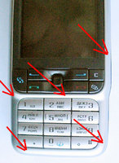 | 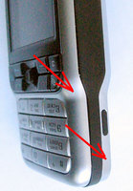
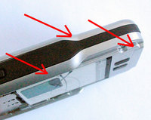 | 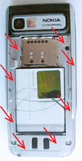
Стрелкой указаны металлические элементы корпуса.
Крышка батарейного отсека снимается с трудом. Дело в том, что ее нужно сдвигать вниз, а зацепиться пальцу не за что, штатные насечки помогают несильно, вернее, вообще не помогают. Первое время мы зацепляли ногтем крышку, просовывая его в щель между крышкой и корпусом. Через некоторое время телефон стал открываться заметно легче, так что виртуозничать с ногтями стало необязательно - достаточно было посильнее надавить на крышку, чтобы создать высокую силу трения, и можно было сдвигать. Лучше всего это делать двумя руками. Если ладони влажные, то опять приходится возвращаться к старым методам. Но все это - мелочи жизни, которые можно с легкостью простить финнам, ведь крепится крышка изумительно надежно. На люфт и намека нет, то же самое можно сказать и о скрипах или иных проявлениях некачественной сборки. Крышка встает на свое место как влитая, и все благодаря салазочному механизму ее крепления. На металлической основе сделаны направляющие, по которым крышка проходит почти треть своей длины прежде чем встать на место (см. фото). Сама крышка сделана очень тонкой, чтобы по минимуму влиять на габариты смартфона.
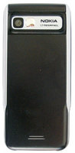

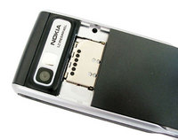 | 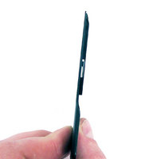
Повертим в руках новинку. Что мы тут видим? Корпус немного сужается к низу - это, скорее, дизайнерское, чем практичное решение. Кстати, из-за этого нюанса многие подумали, что Nokia 3230 - слайдер. Авторитетно заявляем, что это не так. По крайней мере, в нашем экземпляре (шутка). На правом торце, внизу - окошко ИК-порта. Работает безупречно, впрочем, это не удивительно. Кстати, наличие ИК-порта выгодно отличает Nokia 3230 от других финских смартфонов - Nokia 6670, Nokia 7610, Nokia 6681 и т.п. Плюс ко всему, на правом боку, вверху, находится ушко для ремешка.
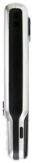 | 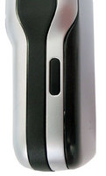 | 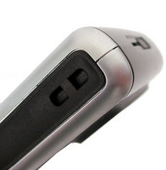
Вид справа |  | Ушко для ремешка
На левом торце - кнопка включения Push-To-Talk. Можете, конечно, понажимать ее, но много толку от этого не будет, так как данная услуга в России пока не предоставляется. Разве что "Билайн" в Москве анонсировал запуск PTT в тестовую эксплуатацию, но пока дальше пиар-акций со спасателями и таксистами дело не пошло. Обидно, что кроме как РТТ, эту кнопку ничему не назначить. А ведь это единственный внешний орган управления (не считая кнопки-выключателя). Хорошо еще, что обе софт-кнопки, расположенные над джойстиком, программируемые.
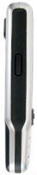 | 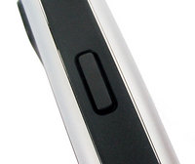
Вид слева | Кнопка PTT
Продолжаем вертеть телефон в руках. Сверху расположен выключатель со стандартными для Nokia функциями: блокировка клавиш, выбор звукового профиля и блокировка телефона. Кстати, клавиатуру лучше блокировать последовательным нажатием левой софт-кнопки и "звездочки". Рядом с выключателем - щель полифонического динамика. Он играет громко - претензий нет. Но в нашем экземпляре динамик дребезжал на максимальной громкости - возможно, это проблемы конкретного аппарата, а возможно - следствие слишком узкой щели. Не беремся утверждать это экспертно.
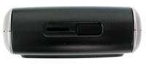 | 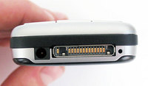
Снизу - гнездо "зарядки" и разъем Pop-port - все стандартно. Тут же - отверстие микрофона.
Самое время поговорить о клавиатуре. На наш взгляд, она может стать одной из возможных причин отказа от ее покупки некоторыми пользователями. Не то, чтобы она была совсем неудобной, но, как нам кажется, многим она может не понравиться. Впрочем, это лишь наше субъективное мнение. Попытаемся рассказать о клавиатуре отвлеченно.
В Nokia 3230 применен джойстик. Надо заметить, что это не первый смартфон с таким органом управления - были еще Nokia 6600 и Nokia 7650. Впрочем, с джойстиком как раз проблем нет - он вполне адекватный. Главное, что нас расстроило - блок софт-клавиш и кнопок "снять/положить трубку". Кнопки эти сделаны двумя качельками, которые "качаются" не только как им положено, но и в перпендикулярном направлении. Попросту говоря, шатаются (ссылка на видеодемонстрацию ниже). В совокупности с их простым и жестким исполнением это оставляет не очень хорошие впечатления.
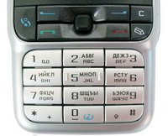 | 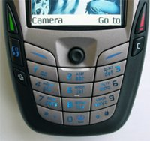
Клавиатура Nokia 3230. | Для сравнения - клавиатура Nokia 6600.

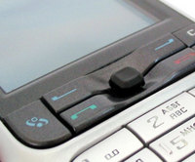 | 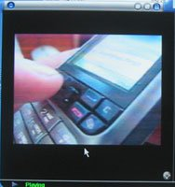
Блок кнопок управления | Видеодемонстрация софт-кнопок Nokia 3230 (AVI, 2,5 Мб)>>>
Другие участники блока управления тоже не отличаются удобством. Так, кнопка отмены действия "С" и смены шрифта выполнены до неприличия маленькими и к тому же тесно расположенными друг к другу. Хотя надо отметить, что за все время пользования смартфоном ни одного ложного нажатия у нас не случилось.
Цифровые кнопки, в отличие от предыдущих, большие, мягкие и легко нажимаемые. Но у них другая проблема - они расположены очень низко. Виной тому - плотная компоновка клавиш в целом. Разработчики не стали растекаться мыслию по древу и разместили все кнопки в смартфоне под дисплеем, причем строгими рядами. Никаких вам закруглений, как Nokia 7610, или кнопок по бокам экрана, как в Nokia 6600. Клавиатура в Nokia 3230 прямо-таки спартанская.
Проблема в том, что клавиатуру хотели сделать как можно проще, что, впрочем, разумно для массового и потому сравнительно недорогого аппарата. Поэтому не стоит воспринимать относительное неудобство кнопок как категорический минус - всегда нужно исходить из соотношения цена/качество. Для своей ценовой категории эргономика Nokia 3230 вполне сгодится.
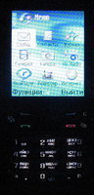 | 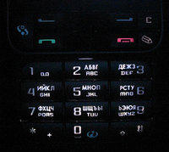
Подсветка кнопок достойная. Вот только джойстик обделили.
Дисплей в Nokia 3230 точно такой же, как и в предыдущих смартфонах - 176х208 точек, TFT, 65536 цветов. Такими же экранами оснащены Nokia 6670, Nokia 7610, Nokia 6630, Nokia 6260, Nokia 6600, Nokia 3660, в общем, все более-менее современные смартфоны от Nokia. Дисплей достаточно качественный, особенно для недорогого смартфона. А вот для следующих "продвинутых" "смартов" Nokia приготовила обновленный экран 176х208 точек, TFT, 262144 цветов. Первыми аппаратами, оснащенными такими экранами, стали Nokia 6680 и Nokia 6681.
Прекращаем вертеть трубку в руках и переходим к ее содержимому. У нас в руках был коммерческий экземпляр, так что ко всему, что написано ниже, стоит относиться соответственно. Большая вероятность того, что, купив Nokia 3230, вы обнаружите в нем все то, о чем мы сейчас напишем.
Главное меню - вполне стандартно. Никаких вам 3D-эффектов или иных "наворотов". Со времен Nokia 6600 (читайте тест>>>) мало что изменилось. Разве что увеличилось количество пунктов. По умолчанию их целых 29. С одной стороны, неудобно их листать каждый раз, чтобы добраться, скажем, до настроек. К тому же в главном меню не работает циклическая навигация, то есть нельзя перескочить с последнего пункта сразу на первый. С другой стороны - все нужные функции тут же, под рукой.
Главное меню можно дополнять некоторыми часто используемыми функциями, например, сюда можно "вытащить" Bluetooth. К тому же этот пункт можно переложить из папки "Связь" в другое место, например, "Средства", "Другие функции" или "Игры".
Загрузка операционной системы при включении смартфона занимает в среднем около 30 секунд.
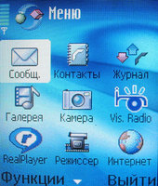 | 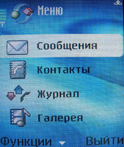
Главное меню в виде иконок... | ... и в виде списка.
Первый пункт - "Сообщения". По сравнению с предшественниками изменений мы не заметили.
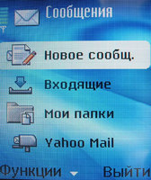 | 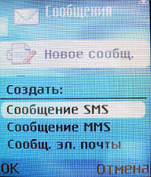
Интерфейс тот же, что и раньше.

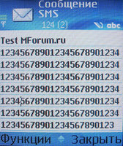
При прочтении SMS на экране умещается до 8 строк текста.

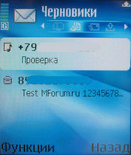
Удобно, что в списке сообщений под каждым номером показывается первая строка текста. Поэтому не надо открывать послание, с тем чтобы узнать о его содержимом.
Большим минусом считаем тот факт, что максимальный объем отправляемого мультимедийного сообщения - 100 Кб. Для аппарата с мегапиксельной камерой это непростительно. Очень надеемся на то, что выйдет апдтейт ПО, который позволит расширить этот лимит хотя бы до 300 Кб. К негативным впечатлениям отнесем и то, что в пункте MMS нельзя создать контент тут же, "не отходя от кассы". Можно пользоваться лишь теми картинками/звуками/видеофайлами, которые были сделаны заранее.
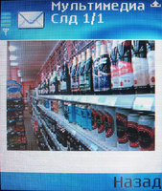
MMS готово к отправке.

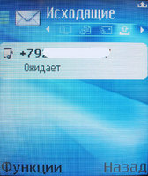 | 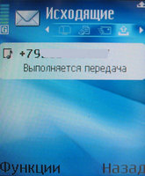
В списке исходящих сообщений указывается текущий статус.
"Контакты". Одна из главных особенностей смартфонов - широчайшая телефонная книга. Никакой "обычный" телефон в этом плане не потягается с Nokia 3230. Судите сами. Для имени/фамилии можно ввести слово длиной до 50 символов. Далее вводится: организация, должность, телефон, мобильный, факс, адрес электронной почты, идентификационный номер пользователя (попросту, метку). И это только основные поля. Вызвав вспомогательное меню, вы сможете присвоить контакту фото, а также ввести дополнительные сведения: три телефона (обычный, домашний, служебный), три мобильных, три факса, пейджер, три адреса электронной почты, три web-адреса, три почтовых адреса, DTMF, день рождения и текстовую заметку.
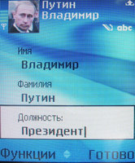 | 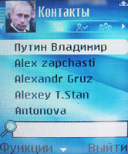 | 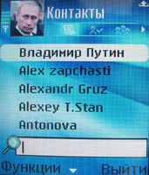
Редактор контактов | А так выглядит контакт в общем списке. присвоенное фото выводится при наведении курсора в верхнем левом углу. | Причем можно сделать так, чтобы писалась сначала фамилия, потом имя или наоборот, имя, а затем фамилия.

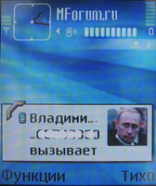 | 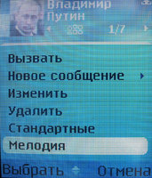
Фотокол, как обычно в нокиях, слабоват - картинка очень маленькая. | В редакторе контактов вы не найдете позицию "Прикрепить мелодию", что вовсе не означает, что это невозможно. Для этого надо, наведя курсор на имя в списке, нажать не "Изменить", а "Открыть" или же просто "кликнуть" на имя джойстиком. Тогда во вспомогательном меню можно присвоить контакту любую мелодию.
Для телефонной книги предусмотрено 4330 Кб памяти, которая расходуется на контакты динамически. По нашим подсчетам, если для имени вводить один телефонный номер, то в записную книгу поместится до 1500 контактов. Конечно, фотографии и дополнительная информация у некоторых позиций заметно сокращают резерв памяти, но как минимум на 1000 ячеек пользователь может рассчитывать. В списке контактов можно осуществлять поиск по 40 (!) первым символам.
Как и в предыдущих смартфонах, Nokia 3230 не рассчитана на работу с SIM-картой. Контакты на ней можно посмотреть, но пока не скопировать их в память телефона, мало что с ними можно сделать. К примеру, набираете вы SMS и хотите добавить адресата, чьи данные хранятся на SIM-карте, а его и нет, есть только те имена, что занесены во встроенную память. В общем, SIM-карта воспринимается как нечто вспомогательное. Кроме всего прочего это позволяет производителю привязывать пользователя к конкретному телефону (как это, например, обстоит у CDMA-абонентов), а там, глядишь, он и к марке привыкнет, и уже следующий аппарат будет выбирать по знакомому бренду. Вот только это крайне неудобно тем, кто пользуется несколькими телефонами в зависимости от ситуации. Например, на дачу и в поход многие берут то, что не жалко сломать, на важную встречу - стильную трубку и т.п.
"Журнал" - здесь расположены списки принятых/непринятых вызовов и набранных номеров. Набранный несколько раз один и тот же номер записывается одним пунктом. Указывается его последняя дата/время набора и длительность разговора. Здесь же находятся счетчики разговоров и GPRS.
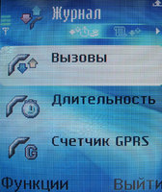 | 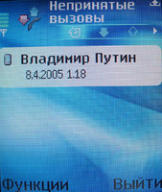
"Журнал"
"Галерея" - как обычно, здесь аудиоклипы, видеоклипы, картинки, клипы muvee (специальная обработка видеороликов, читайте ниже).
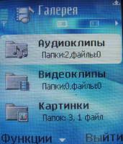
"Галерея"
"Камера" - следующий пункт. Для быстрого запуска режима фотосъемки используется левая софт-кнопка. Надо сказать, что таков расклад по умолчанию, но пользователь может назначить софт-кнопке (как левой, так и правой) любую из 36 функций. Фиксация кадра осуществляется нажатием джойстика. Одновременно с этим нажатие "Вверх/вниз" приближает/удаляет объекты, а "Влево/вправо" - изменяет режим (фото/видео). К тому же цифра "1" активирует ночной режим. Порадовало то, что фиксация кадра происходит почти одновременно с нажатием джойстика, что исключает получение смазанного изображения.
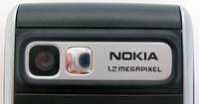
Рядом с камерой - зеркальце для автопортретов. Вспышки нет.
Функции фотосъемки слабоваты для мегапиксельного смартфона. Сначала о том, что есть. Как уже было сказано, есть режим ночной съемки (при этом увеличивается чувствительность матрицы, но вместе с тем повышается "шум" и уменьшается частота смены кадров в видоискателе). Автотаймер можно выставить на 10, 20 и 30 секунд. Из настроек доступно изменение разрешения (три уровня), имя фотографий по умолчанию и место их хранения (память телефона или флеш-карта).
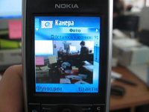 | 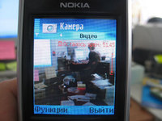
Режим фотосъемки | Режим видеосъемки
Что касается видео, то максимальная длина записываемого фрагмента - в зависимости от объема свободной памяти (с картой 32 Мб это почти час на максимальном разрешении). Это большой прогресс, так как, например, в Nokia 7610 ограничение - 10 минут вне зависимости от объема свободной памяти. К тому же можно выставить короткий интервал в 10 секунд, очевидно для использования в MMS. Разрешение видеокадра может быть 176х144 или 128х96 точек. Как и в случае с фотографиями, у видеороликов можно изменить имя по умолчанию и место хранения файлов.
Теперь о том, чего нет. Нет возможности изменить степень JPG-сжатия для выбранного разрешения. По нашему мнению, при мегапиксельной съемке оно среднее между теми, какие обычно называют высоким и низким. Качество в общем неплохое, но искажения, особенно на мелких элементах, видны. С таким сжатием мегапиксельная картинка "весит" примерно 150-250 Кб.
Нет мультисъемки ни в каком виде, оформительских режимов (черно-белый, сепия и т.п.), рамок. Что уж там говорить о панорамной съемке, когда несколько фото автоматически склеиваются в одно - естественно, ее тоже нет. Очень жаль, что сильная аппаратная сторона не поддержана соответствующим софтом. Впрочем, кое-какие эффекты все-таки можно делать с фотографиями в специальной Java-программе "Фоторедактор" (читайте ниже)
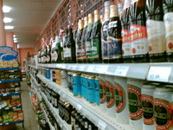 | 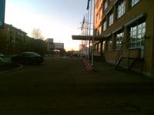
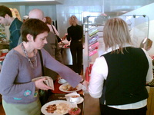 | Образцы фото Nokia 3230
Как обычно, мы протестировали фотокамеру на тестовой таблице:
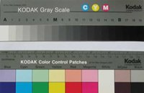
Тестовая таблица.
Результат вы можете наблюдать ниже:
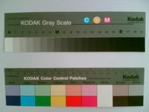 | 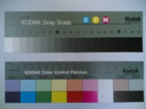
Снимок с максимальным разрешением Nokia 3230... | ...Nokia 7610...
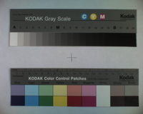
Samsung SGH-D500
Как и в Nokia 7610/6670, в Nokia 3230 есть приложение "Режиссер". С его помощью можно обрабатывать отснятый видеоматериал, создавая занятные ролики. Доступно несколько различных тематик, в стиле которых оформляется видео. Каждая тематика сопровождается своим музыкальным оформлением. Обработка видео не ограничивается лишь созданием рамок и сопровождением мелодией - файл нарезается кусками и затем склеивается так, что получается своеобразный микс. В общем, это проще показать, чем рассказать: образец видеофайла>>> и его обработанной копии>>> (для воспроизведения *.3gp-файлов требуется программа QuickTime Player).
Следующий пункт - Visual Radio. Подробнее об этой услуге можно прочитать здесь>>>. После анонса Nokia 3230 многие испугались, что обычного радио в смартфоне не будет. На самом деле Visual Radio - это лишь надстройка к обычному приемнику. Иными словами, радио в Nokia 3230 есть. Предусмотрена память на 20 каналов. Радио играет вполне качественно, но, как нам показалось, недостаточно запаса по громкости.
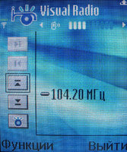
Visual Radio
Отдельным пунктом главного меню сделан проигрыватель RealPlayer. Достоинство его в том, что он воспроизводит такие форматы как 3GP, MPEG-4, H.263, AMR (диктофон), RealMedia (Real Video and Real Audio), MP3, AAC и др. Минус - в том, что МР3 он воспроизводит в монофоническом режиме с плохим качеством. То есть, как МР3-плеером Nokia 3230 не воспользоваться.
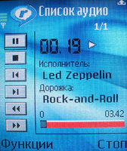
RealPlayer
С Интернетом у нас не возникло никаких проблем. Все стандартно и просто. Как и в предыдущих смартфонах, в Nokia 3230 можно с успехом смотреть как WAP, так и обычные html-страницы. Телефон поддерживает как GPRS, так и EDGE.
Календарь, он же органайзер. Есть ежемесячный и еженедельный вид, а также обзор дня. Началом недели можно выбирать любой день. Предусмотрено три типа событий: встреча, памятка, годовщина.
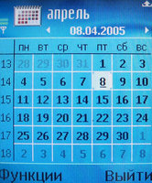 | 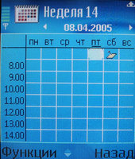
Календарь
Чат - для любителей текстового общения.
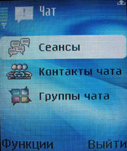
Чат
Темы - предусмотрено три темы плюс стандартная тема платформы Series 60.
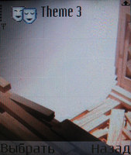 | 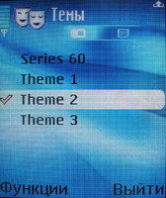
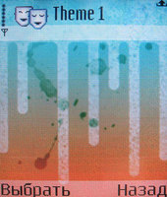 | 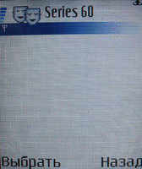
Примеры тем.
"Мое присутствие" - вкратце про функцию можно сказать, что это некий аналог ICQ в том смысле, что по статусу абонента можно узнать, находится ли он на совещании (не беспокоить) или в свободном доступе, или же вообще он вне сети. Но пока что в России этот сервис не работает.
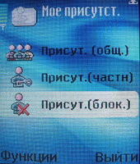
"Мое присутствие"
"Актив" - в этом пункте можно организовать ссылки на самые нужные вещи (фото и другие файлы), с тем чтобы всегда знать, где их можно быстро найти.
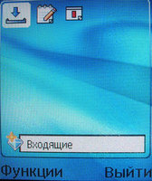
"Актив"
"Список дел" - название пункта говорит само за себя. Галочкой можно отметить сделанные задания.
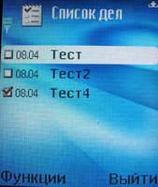
"Список дел"
"Режимы", они же звуковые профили. Предусмотрено 5 предустановленных режимов, плюс можно создавать свои. Каждый профиль подразумевает выбор мелодии вызова, тип сигнала (текущий, нарастающий, однократный, один гудок, без звука), громкость сигнала (10 уровней), сигнал о сообщении (можно выбрать любую, в том числе и загруженную мелодию), сигнал о сообщении чата, вибровызов (вкл/откл), громкость сигнала клавиатуры, предупредительные сигналы (например, о севшей батареи) (вкл/выкл), сигнал для всех вызовов или только выбранных групп абонентов. Напоминаем, что также можно выставить отдельную мелодию каждому абоненту.
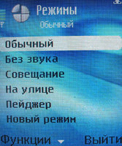
"Режимы"
"Настройки" не содержат ничего принципиально нового.
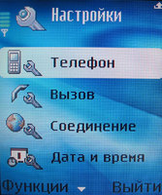
"Настройки"
Вместе со "Службой присутствия", в новинке есть еще одна функция, не поддерживаемая пока российскими операторами: "Местоположение". Эта программа по данным, получаемым от оператора, может определять координаты абонента и даже рисовать точку на карте. В принципе, услуга определения местоположения сейчас доступна у ряда российских операторов, но с программой это никак не связано.
В пункте "Связь" есть ИК-порт (его можно только включить, выключается он сам), диспетчер соединений, модем, синхронизация с Lifeblog - сервисом Nokia, который предоставляется на сайте nokia.com и представляет собой внешнее место для хранения фотографий. Последним пунктом следует Bluetooth. Проблем с ним у нас не возникло. Разве что скорость загрузки файлов не достаточно высока - около 24 Кбайт/с, если речь идет о едином файле (мы закачивали МР3).
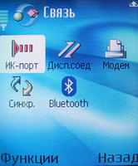
"Связь"
"Средства" содержат "Диспетчер приложений" (программа показывает, сколько места занимает то или иное приложение), "Автоответчик" (голосовая почта), "Быстрый набор" (можно назначить быстрый вызов номеров цифровым кнопкам с 2 до 9), "Голосовые команды" (предусмотрено 6 команд: "Режимы", "Автоответчик", Bluetooth, "ИК-порт", "Диктофон", "Камера", этот список установлен по умолчанию, к нему еще можно добавить до 22 функций. ), "Диспетчер устройств" и "Диспетчер файлов". О последнем поговорим подробнее.
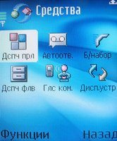
"Средства"
В телефоне предусмотрено 6140 Кб памяти для нужд пользователя. Прямо скажем, не много. Хорошо еще что в базовом комплекте есть RS-MMC-карта объемом 32 Мб. Самое важное то, что наконец-то Nokia сделала смартфон с возможностью "горячей" замены флеш-карты, то есть для замены или просто снятия "флешки" не надо выключать (а значит, перезагружать) смартфон. Но аккумуляторную крышку все равно придется снимать.
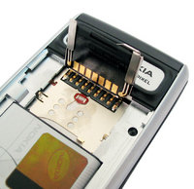
Изъятие карты памяти.
При снятии крышки телефон автоматически попросит вас закрыть все приложения, работающие с картой памяти, перед тем как та будет извлечена. "Горячая" замена карты - большой плюс Nokia 3230.
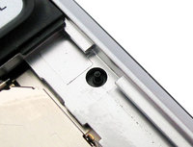
Датчик снятия крышки.
Раз уж мы заговорили о карте памяти, упомянем и о SIM-карте, которая крепится непосредственно под "флешкой". Таким образом, придется сначала открыть крепления карты памяти, затем снять аккумулятор и только потом можно будет вынимать "симку". Для более удобного ее изъятия предусмотрен ползунок. Обидно, что Nokia 3230, как и все предыдущие финские смартфоны, наотрез отказывается работать, если SIM-карты нет на месте. Таким образом, ни одной функцией могучего смартфона не воспользоваться, пока не вставить "симку".
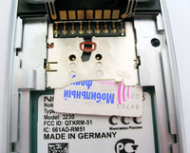
Крепление SIM-карты.
В пункте "Дополнительные функции" находятся такие приложения как календарь, бумажник и заметки, они не претерпели никаких изменений. Калькулятор порадовал дружелюбным интерфейсом и функциями памяти. А вот диктофон огорчил - всего 1 минута отводится для фрагмента, это при том, что памяти, особенно на флеш-карте, хоть отбавляй. Так что лекцию на Nokia 3230 не записать. Кстати, телефонный разговор диктофоном записать можно, но для этого надо зайти в главное меню и активировать запись, что не очень удобно. Любопытно, что если прослушать запись во время телефонного разговора, то ваш собеседник ее тоже услышит. Таким образом можно подшутить над товарищем, например, заранее записать женский голос и поставить его во время телефонной беседы. В общем, можно придумать массу применений для этой опции.
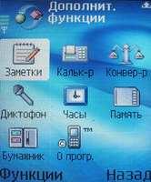 | 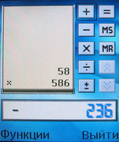
"Дополнительные функции" | Калькулятор
"Игры" Изначально в телефоне установлены три игры:
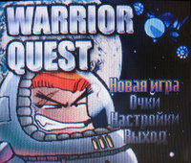 | 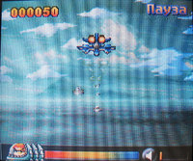
"Стрелялка" - вы летаете на космическом корабле и сбиваете все подряд. Нам показалось не очень интересно. Для этой игры телефон нужно держать горизонтально.

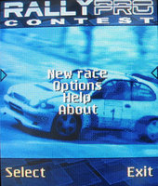 | 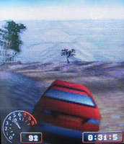
Красочная и реалистичная игра "Ралли". Трехмерная динамичная графика и имитация вождения напоминают компьютерную игру Need For Speed. Действительно интересное приложение.

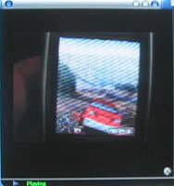
Видеодемонстрация "Ралли" (2 Мб, AVI)>>>

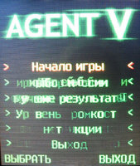 | 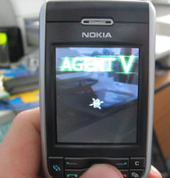
Agent V - ключевая игра смартфона. К приложению подключена камера. Цель игры - ловить вокруг себя вирусы и стрелять по ним. Программа отслеживает перемещение телефона и таким образом создается впечатление, что вирусы летают вокруг вас.

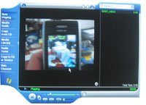
Видеодемонстрация Agent V (4,6 Мб, AVI)>>>
PTT - пока эта услуга нормально не организована, о ней говорить рано.
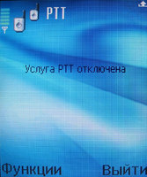
PTT
"Справка" - здесь можно получить информацию о том, какие функции за что отвечают. Своеобразная инструкция, встроенная в телефон. Надо сказать, что в каждом пункте меню есть "филиал" справки, отвечающий за данный пункт. Можно "не отходя от кассы" узнать, для чего предназначен тот или иной пункт, достаточно остановиться на нем курсором.
"Видеоредактор" - новая функция, предназначенная для обработки видеофайлов. Здесь можно вырезать из клипов фрагменты, склеивать несколько клипов в одно целое, параллельно редактировать звуковое сопровождение (вырезать, добавлять, перемещать относительно видеофайла вперед/назад). Картинку можно менять на черно-белую, а также замедлять скорость воспроизведения видеофайла.
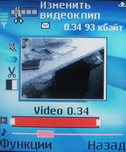
"Видеоредактор"
SettingWizard - программа, позволяющая легко настроить электронную почту, интернет, MMS и другие вещи. Жаль только, что среди российских операторов поддерживаются только МТС и "Билайн". А в остальном программа очень полезная, особенно для "чайников", впервые взявших в руки смартфон.
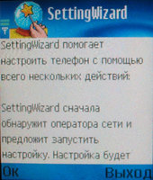 | 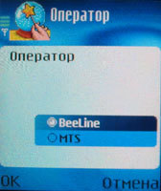
SettingWizard
"Фоторедактор" - программа, позволяющая обрабатывать фотографии. Здесь можно: выставлять цветовой баланс красного/зеленого/синего, уменьшать/увеличивать яркость, контрастность, осуществлять автонастройку по перечисленным параметрам, обрезать фото, поворачивать на 90 градусов, добавлять рамку/открытку, текст.
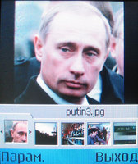 | 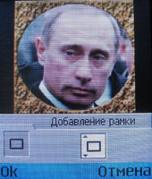
Пример обработки фото. | Добавление рамки.
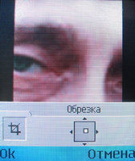 | 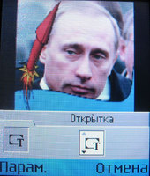
Вырезка фрагмента | Создание открытки
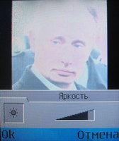 | 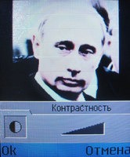
Регулировка яркости. | Регулировка контраста.
Последними пунктами идут Picture - приложение от Kodak для работы с фотографиями, и SIM-меню.
В отличие от Nokia 7610/Nokia 6670, которые оснащены батареями BL-5C (Li-Ion, 900 мАч), Nokia 3230 несет на борту аккумулятор нового типа BL-5B (Li-Ion, 760 мАч). Он меньше по размерам, но при этом и менее емкий. Такие аккумуляторы уже применяются в Nokia 3220, 5140, 6020/6021, 7260. Как вы можете заметить, среди этих трубок нет ни одного смартфона, Nokia 3230 стал первым среди них. Уменьшение емкости не могло не сказаться на времени работы аппарата. В режиме теста мы ставили на зарядку его каждый вечер. Конечно, при этом мы и использовали его и в хвост и в гриву. Но все равно, 760 мАч - слишком мало для смартфона. Потенциальным покупателям стоит об этом помнить - придется ставить телефон на зарядку не реже одного раза в два дня, а то и чаще.
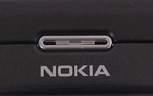
Динамик воспроизведения речи.
Речь воспроизводится динамиком громко, но суховато - для насыщенности не хватает низких частот. В принципе, это не влияет на разборчивость слов. Мелодии вызова транслируются телефоном громко, но с заметными искажениями, особенно в пиках громкости. Возможно, это проблемы нашего аппарата, не беремся судить глобально. Вибровызов - достаточно мощный.
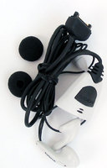
Стереогарнитура - в комплекте.

Сравнение
Начало формы
Указаны прогнозируемые цены на 3-й квартал 2005 года |  |  |  |  |  |  |  |  |  |  |  |  | карта памяти | EDGE
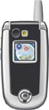
  Motorola V635 $300 GSM 850/900/1800/1900, 89x49x25, 126г., Li-Ion, 240ч./4ч.
 | 176х220  TFT  65536 | 1.2  Мп | 24 |  |  |  |  |  | нет |  |  |  | T-Flash
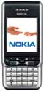
  Nokia 3230 $300 GSM 900/ 1800/ 1900, 109x49x19, 110г., Li-Ion, 150ч./4ч.
 | 176х208  TFT  65536 | 1.2  Мп | 24 | нет |  |  |  |  |  |  |  | моно | RS-MMC  "горячая" замена
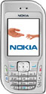
  Nokia 6670 $300 GSM 900/ 1800/ 1900, 108.6x53x18.7, 118г., Li-Ion, 250ч./3ч.
 | 176х208  TFT  65536 | 1 Мп | 24 | нет |  |  |  |  | нет |  | нет | моно | RS-MMC | нет
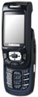
  Samsung SGH-D500 $350 GSM 900/ 1800/ 1900, 93.5x45.7x23.5, 90г., Li-Ion, 300ч./4ч.
 | 176х220  TFT  262144 | 1.3 Мп | 64 | нет | 1 час |  |  |  |  |  | нет |  | нет | нет
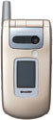
  Sharp GX-E30 $450 GSM 900/ 1800/ 1900, 95x49x26, 110г., Li-Pol, 230ч./3.5ч.
 | 240х320  CG Silicon  262144 | 1.3 Мп | 40 | нет |  |  |  |  |  |  | нет |  | SD | нет | нет
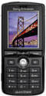
  SonyEricsson K750i $350 GSM 900/ 1800/ 1900, 100x46x19.5, 99г., Li-Pol, 400ч./9ч.
 | 176х220  TFT  262144 | 2 Мп | 40 | нет |  |  |  |  |  |  |  |  | MSD | нет
Конец формы
Плюсы
Мощное металлическое основание корпуса
"Горячая" смена карты памяти.
Добавлены функции радио и ИК-порт
Поддержка в играх 3D-графики без "торможений"
Минусы
Относительно неудобная клавиатура
Мало встроенной памяти
Относительно быстро "садится" батарея
Нет полнофункционального воспроизведения МР3
Мнение MForum.ru: у Nokia 3230 есть все шансы стать самым продаваемым смартфоном за всю историю персональных устройств связи. У аппарата есть как плюсы, так и минусы, однако если цена его опустится до уровня 300 USD и ниже, это будет стопроцентный хит, причем в масштабах не только смартфонов, но и телефонов вообще.

